Всероссийская олимпиада школьников 2023-2024 учебный год
Муниципальный этап. МХК, 7-8 класс, ответы
Время выполнения 225 мин. Максимальное кол-во баллов – 100

Задание 1. Максимальное количество баллов – 22.
Рассмотрите фотографии шести архитектурных сооружений.
1. Укажите название и местонахождение каждого архитектурного сооружения.
2. Укажите имя деятеля культуры, имеющего непосредственное отношение к сооружению под буквой А, памятник которому установлен перед фасадом. Напишите, как он связан с учреждением, находящимся в сооружении А.
3. Объедините архитектурные сооружения в две группы. Впишите буквы этих сооружений в таблицу. Укажите принцип объединения, дав названия группам.

Ответ:
Названия и местонахождение | А) Государственная Третьяковская галерея/ Третьяковская галерея/ ГТГ, Москва  Б) Театр оперы и балета/ Театр оперы и балета им. Д.А. Хворостовского, Красноярск  В) Государственный Эрмитаж/ Зимний дворец, Санкт-Петербург  Г) Музей Лувра/ Лувр, Париж  Д) Красноярский краевой краеведческий музей/ Красноярский краеведческий музей, Красноярск  Е) Большой театр, Москва
- по 1 баллу за каждое верное название сооружения и указание города, максимум 12 баллов
Деятель культуры | Павел Михайлович Третьяков/ П.М. Третьяков/ Павел Третьяков  Основатель Третьяковской галереи
- по 1 баллу за каждый верный ответ, максимум 2 балла
Группа 1: А, В, Г, Д  (вариант объединения: А, В, Г, Е) |  | Группа 2: Б, Е  (вариант объединения: Б, Д)
- по 1 баллу за каждое верное соотнесение объекта и группы, максимум 6 баллов
Название группы: Музеи  (вариант объединения: столичные) |  | Название группы: Театры  (вариант объединения: красноярские)
- по 1 баллу за каждое верное наименование группы, максимум 2 балла
 |  | Баллы:

Задание 2. Максимальное количество баллов – 22.
Даны фрагменты живописных произведений.
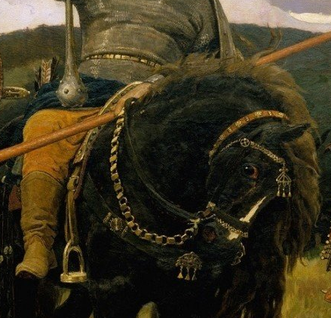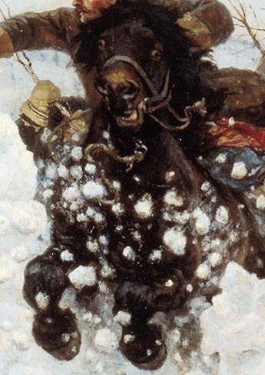
1. Напишите название, автора и время создания каждого из произведений.
2. Опишите, какое место в картине занимает представленный фрагмент, что его окружает – что находится справа и слева, кто является основными персонажами картины, какие ее детали значимы.
3. Напишите 3 слова и словосочетания, характеризующих настроение или смысл произведения.
4. Укажите по одному из известных произведений каждого из авторов.
Ответ:
Название | «Богатыри» | «Взятие снежного городка»
- по 1 баллу за каждое верное название, максимум 2 балла
Автор | В.М. Васнецов/ Виктор Михайлович Васнецов/ Виктор Васнецов | В.И. Суриков, Василий Иванович Суриков/ Василий Суриков
- по 1 баллу за каждое верное указание имени автора, максимум 2 балла
В случае ошибочного указания одной из составляющих – имени или фамилии, баллы не начисляются
Время создания | 1881-98 гг./ 1898 г./ конец 19 века | 1891/ конец 19 века
- по 1 баллу за каждое верное указание, максимум 2 балла
Описание окружения | Показанный фрагмент находится в геометрическом центре картины. Сверху: на вороном коне изображен Илья Муромец, держащий щит и копье в руке, опущенной с поводьями, и смотрящий вдаль из-под правой ладони. На его правой руке висит на петле булава. Слева от центра на белом коне изображен Добрыня Никитич с красным щитом, вынимающий меч из ножен. Справа от центра изображен Алеша Попович на рыжем/ пегом коне, вооруженный луком и колчаном стрел, его лук опущен. Богатыри – основные персонажи картины. Все трое богатырей на конях изображены в полном военном облачении (кольчуги и шлемы), кони стоят на маленьком пригорке посреди поля на фоне зеленых гор и пасмурного хмурого неба. Вдали справа в поле видны два серых надгробных камня и парящая между ними птица. В нижней части картины возле копыт коней – молодые елочки. Значимыми деталями также является то, что каждый из коней изображен в напряженном внимании: центральный вороной пристально смотрит на зрителя, белый конь раздувает ноздри, будто принюхивается, рыжий конь прислушивается, навострив уши. | Показанный фрагмент является смысловым центром действия, находится близко к центру, но в левой части картины. Справа изображены участники взятия снежного городка, вооруженные ветками, а также на дальнем плане – толпа, наблюдающая за действом. Главный элемент левой части – изображенные ближе к краю сани, спинка которых увешана тюменским цветастым ковром, в санях трое зрителей – две женщины спиной и в профиль к нам, и мужчина – лицом. В левой части картины главная деталь – всадник на вороном коне, скачущий через снежную крепость, ломающий ее кулаком. Он изображен сосредоточенным и серьезным, захваченным игрой будто всерьез. На дальнем плане в левой части – радостная толпа, с краю на переднем – краешек саней с сидящей в них мужской фигурой в меховом тулупе. Передний план в большей степени занят изображением снега со следами от копыт и полозьев саней, с комьями от крепости. Самый удаленный план – изображение заснеженных сопок и почти белого морозного зимнего неба.
- по 1 баллу за каждое верное утверждение (указание места фрагмента в картине, основных персонажей, значимых деталей), максимум 8 баллов
3 слова, словосочетания | Доблесть  Защита родной земли  Сила духа | Удаль  Игра всерьез  Радость народного праздника
- по 1 баллу за каждое верное слово/ словосочетание, максимум 6 баллов
Картины этих же  авторов | Варианты: «Аленушка», «Сирин и Алконост», «Витязь на распутье», «Иван Царевич на Сером волке» (участник может указать свой вариант картины) | Варианты: «Боярыня Морозова», «Меншиков в Березове», «Утро стрелецкой казни», «Покорение Сибири Ермаком»  (участник может указать свой вариант картины)
- по 1 баллу за каждое название, максимум 2 балла
 |  | Баллы:

Задание 3. Максимальное количество баллов - 9.
Дан ряд названий произведений:
«Ника Самофракийская», «Возвращение блудного сына», «Боярыня Морозова», «Давид», «Рождение Венеры», «Рабочий и колхозница», «Девятый вал».
Объедините их в группы и дайте название каждой из групп в соответствии с принципом такой группировки.

Ответ:
Группа 1. Название:  Живопись | Группа 2. Название:  Скульптура
«Возвращение блудного сына»,  «Боярыня Морозова»,  «Рождение Венеры»,  «Девятый вал» | «Ника Самофракийская»,  «Давид»,  «Рабочий и колхозница»
- по 1 баллу за каждое корректное название, максимум 2 балла
- по 1 баллу за каждое верное включение произведения в группу, максимум 7 баллов
 | Баллы:

Задание 4. Максимальное количество баллов – 4.
Даны ряды слов. Найдите ОДНО лишнее слово в каждом ряду и вычеркните его. Кратко поясните свой выбор.

Гравюра, портик, пейзаж, фреска, натюрморт, темпера | Портик – архитектурный термин, остальные имеют отношение к изобразительному искусству
Мусоргский, Куинджи, Дебюсси, Бородин, Рахманинов, Репин | Дебюсси – зарубежный деятель культуры, все остальные – русские
- по 1 баллу за каждое верно вычеркнутое слово, максимум 2 балла
- по 1 баллу за каждое верное пояснение, максимум 2 балла
 | Баллы:

Задание 5. Максимальное количество баллов – 18.
Дано изображение.
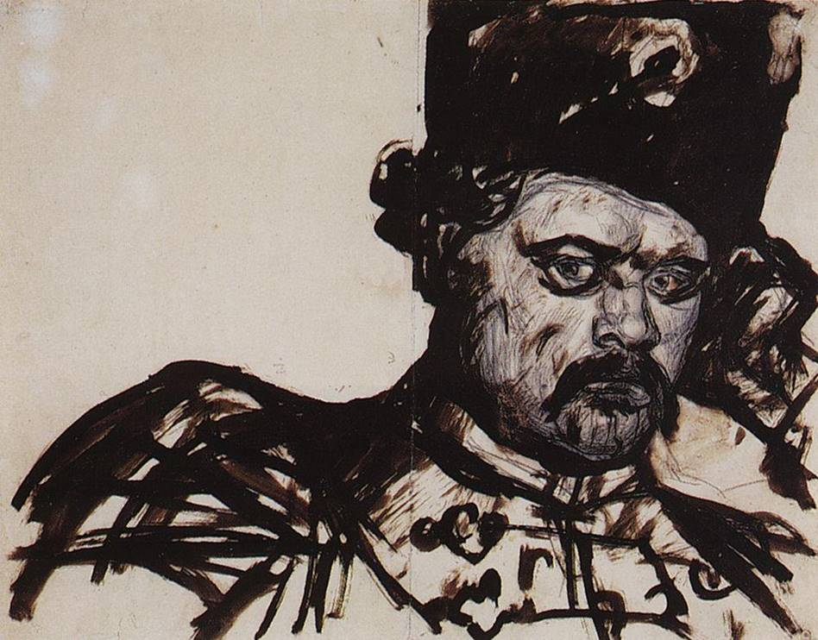

1. Назовите имя автора и название произведения, этюдом к которому выступает это изображение, а также время создания произведения.
2. Укажите жанр, к которому принадлежит названное произведение.
3. Кратко опишите сюжет и идею произведения.
4. Напишите имена двух художников, которые были современниками автора этого этюда.

Ответ:
Имя автора и название произведения, время его создания | Василий Иванович Суриков/ В.И. Суриков  «Степан Разин»  1906 год/ начало 20 века
- по 1 баллу за каждый верный ответ, максимум 3 балла
В случае ошибочного указания одной из составляющих – имени или фамилии автора, баллы за имя автора не начисляются
Жанр | Историческая живопись - 1 балл
Краткое описание сюжета и идеи | Главный персонаж картины – атаман Степан Разин, это предводитель крестьянского восстания, охватившего Поволжье в 1669-1671 годах. Он изображен близко к центру картины. Вместе с казачьей дружиной Степан Разин возвращается из набега на ладье под широким надутым парусом с богатой добычей. Плененный персидский княжич в отчаянии лежит на борту – он на переднем плане. Степан Разин богато одет, возлежит на персидских коврах. Но образ его мрачен, даже богатство не радует атамана – не зря все трофеи будто разбросаны в ладье. Степан погружен в мысли о воле, не случайно ладья изображена в бескрайних водах Волги, по колориту смешивающихся с небом и практически переходящих в него. Покой и освещенность пейзажа контрастируют с мрачным землистым колоритом ладьи и настроением казаков.
- по 1 баллу за каждое верное и развернутое описывающее сюжет предложение, максимум 10 баллов
Художники-современники | Илья Ефимович Репин/ И.Е. Репин  Николай Николаевич Ге/ Н.Н. Ге  (участник может указать свои варианты ответов)
- по 1 баллу за каждый верный ответ, при указании полных имени и отчества – по 2 балла, максимум 4 балла
В случае ошибочного указания одной из составляющих – имени или фамилии художника, баллы за имя современника не начисляются
 | Баллы:

Задание 6. Творческое. Максимальное количество баллов – 25.

9 сентября 2023 года исполнилось 105 лет со дня рождения советского и российского писателя, поэта и переводчика Бориса Владимировича Заходера (1918–2000). Он известен блестящими переводами английской литературы, среди известных книг – «Алиса в Стране чудес» Льюиса Кэрролла, произведения Памелы Трэверс о Мэри Поппинс, «Винни-Пух и все-все-все» Алана Милна, и «Питер Пен» Джеймса Барри.

Подготовьте план культурного мероприятия, посвященного юбилею Б.В. Заходера.
1. Опишите идею мероприятия, каков его основной замысел, какие участники предполагаются, т.е. на какую аудиторию рассчитано мероприятие в целом и его события.
2. Продумайте, из каких событий (не менее трех) оно будет состоять, в какой последовательности могут идти эти события – составьте расписание мероприятия.
3. Дайте название мероприятию и каждому из составляющих его событий.
4. Опишите каждое из событий и тот материал, который станет основным для его проведения – какая тема и с помощью каких явлений культуры (книг, фильмов, произведений других видов искусства, архивных и других вспомогательных материалов и т.д.) будет раскрыта в каждом из событий. Используйте изобразительные ряды как подсказки для содержания событий.

Ответ предполагает самостоятельное планирование мероприятия и входящих в него событий в опоре на собственную эрудицию и подсказки текста и изобразительного ряда.
1. Участник описывает идею мероприятия, его основной замысел и предполагаемую аудиторию – максимум 2 балла.
2. Участник составляет расписание мероприятия, включая в него минимум 3 события – максимум 3 балла.
3. Участник дает названия мероприятию и каждому из составляющих его событий – по 1 баллу за название, в случае с использованием метафор, поэтических названий, цитат – по 2 балла за каждое оригинальное название, максимум 8 баллов.
4. Участник описывает каждое из событий, указывая материал, который станет основным для его проведения. Например, а) кинолекторий – показ фильма с обсуждением: фильм «Мэри Поппинс, до свидания» (СССР, 1983 г.), музыкальное сопровождение обсуждения – композиции из фильма М.И. Дунаевского; б) выставка эскизов к циклу мультфильмов о Винни Пухе Ф. Хитрука и Б. Заходера: эскизы к мультфильмам «Винни Пух» (1969 г.), «Винни Пух идет в гости» (1971 г.), «Винни Пух и день забот» (1972 г.), интерактивные экраны с демонстрацией истории создания мультфильмов (фильмография Ф. Хитрука и Э. Назарова, актеры озвучания, музыка к мультфильмам), экраны с демонстрацией мультфильмов; и т.д.
- по 4 балла за каждое подробное описание события с указанием материала, максимум 12 баллов.

